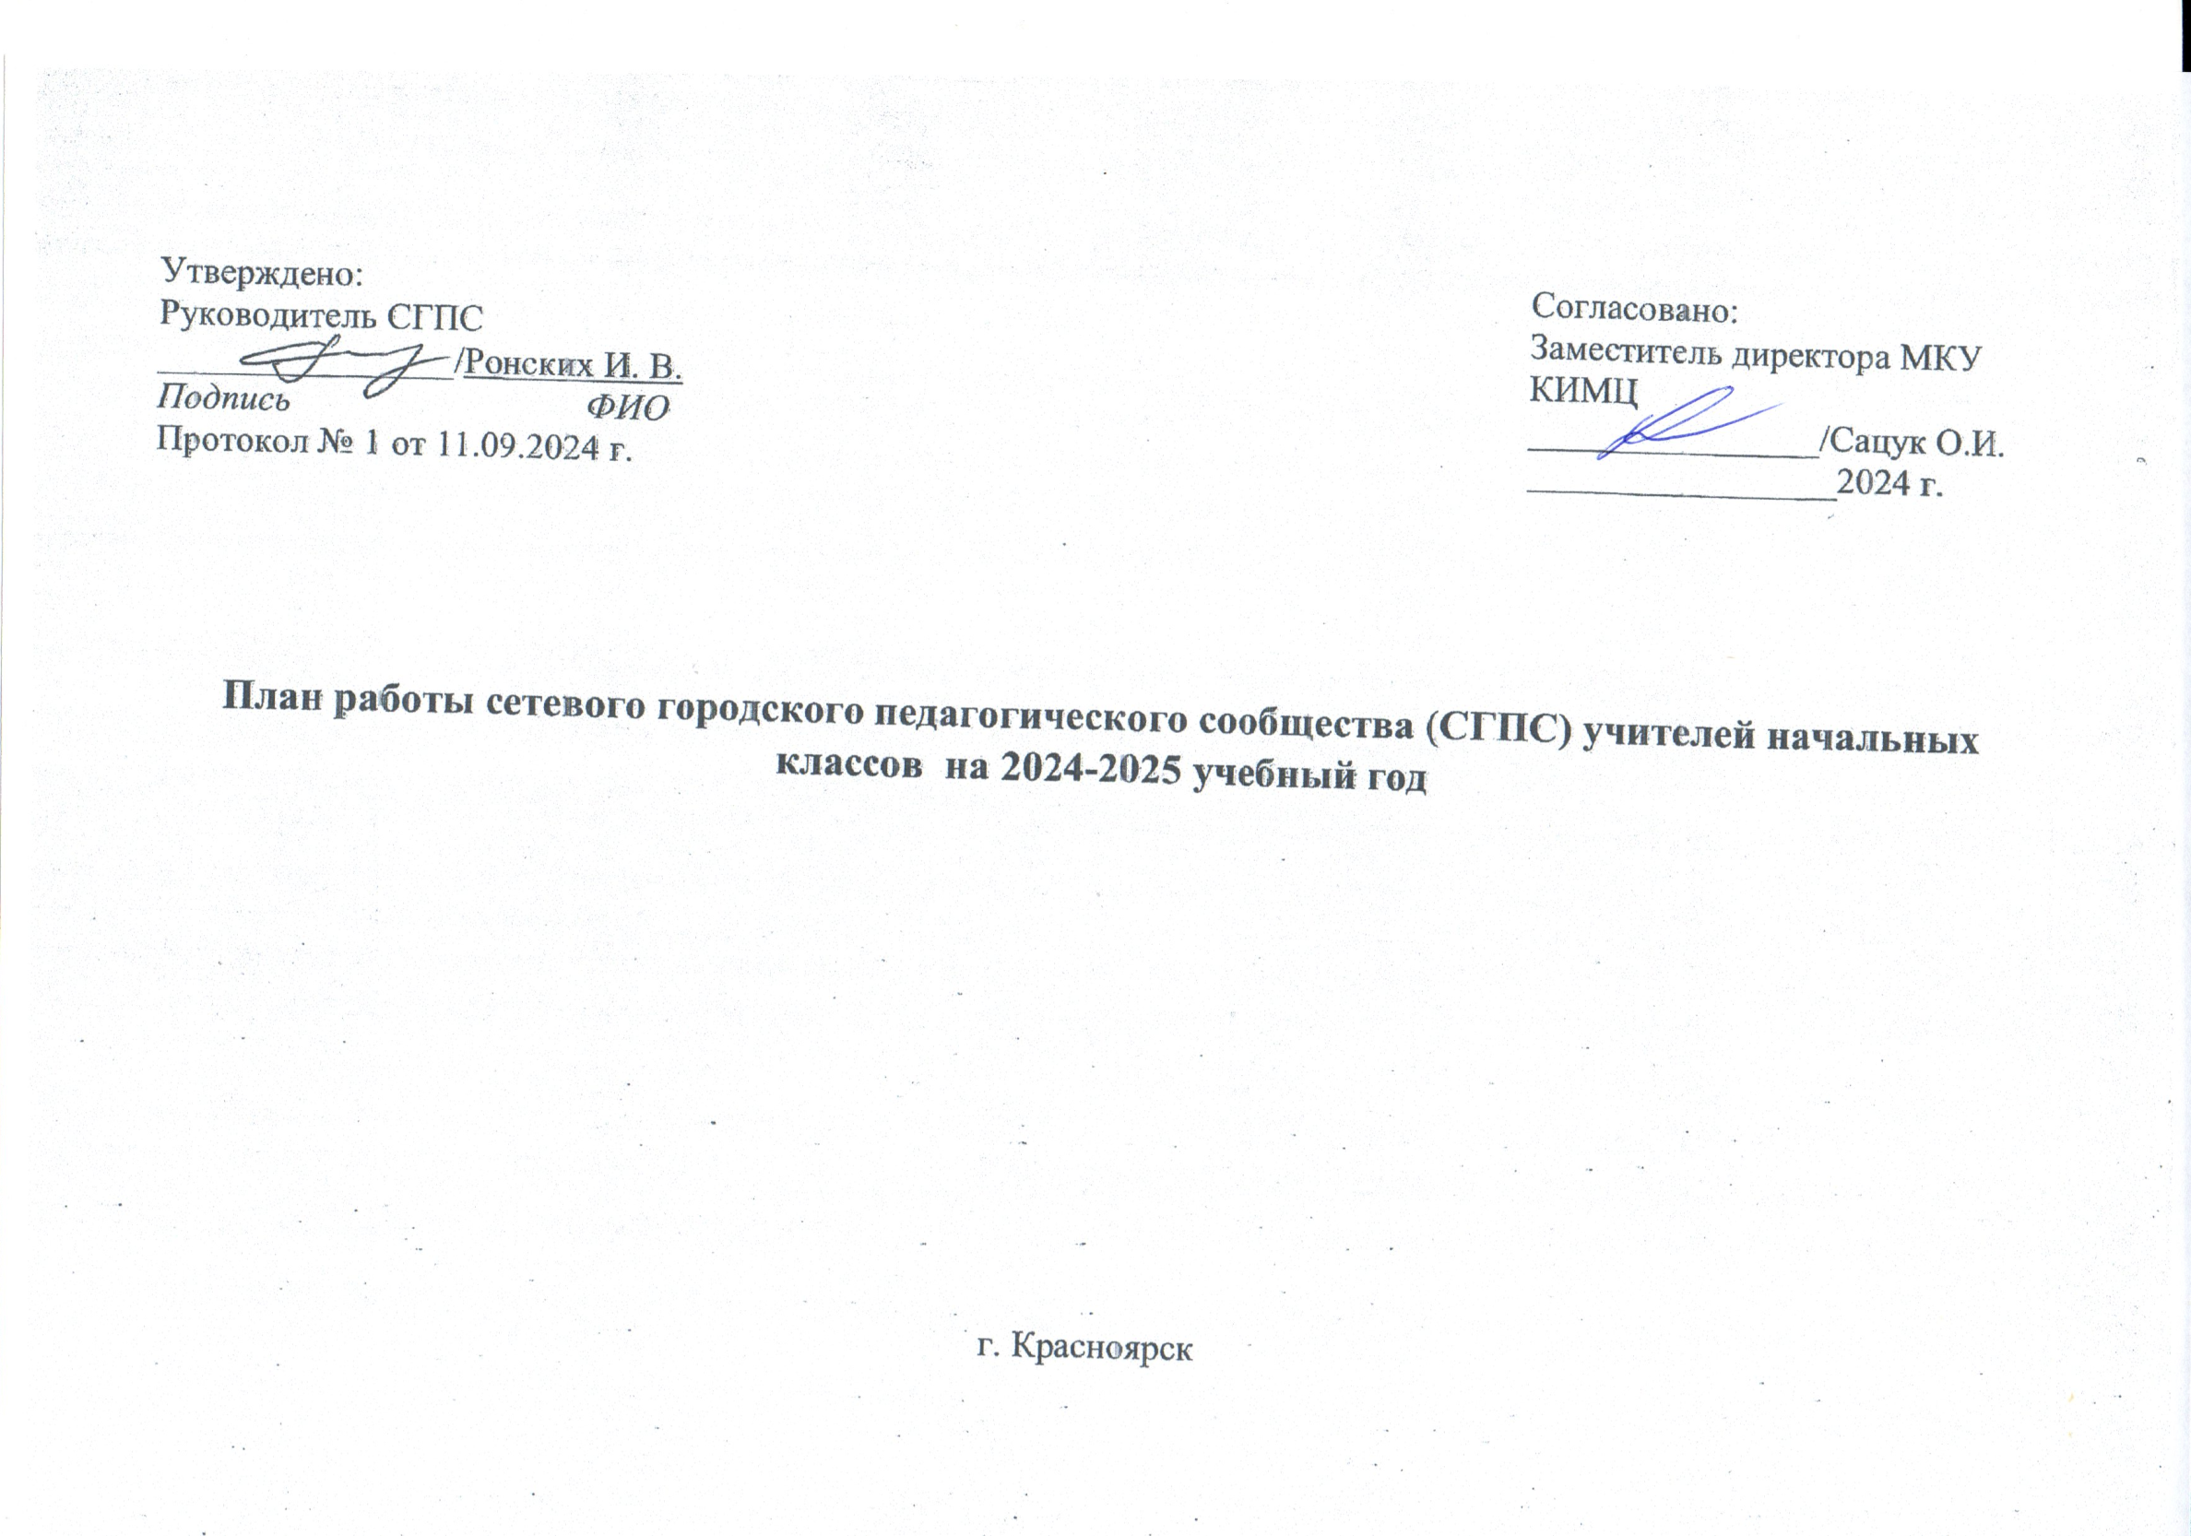

**Методическая тема учебного года:** Развитие профессиональных компетентностей педагогов, посредством внедрения педагогических технологий, методик и форм организации учебной деятельности в своей практике, способствующих повышению качества образования.

**Цель:** Содействие развитию профессиональных компетентностей педагогов, через применение педагогических технологий, методик и форм организации учебной деятельности.

**Задачи:** Создать условия для профессионального роста педагогических работников при использовании технологий, методик и способов обучения;

1. Расширить возможности проявления инициативы и развития способностей обучающихся через организацию олимпиад, интеллектуальных конкурсов, организации мест предъявления результатов по исследовательской деятельности обучающихся.
2. Обеспечить поддержку молодых педагогов в рамках методических объединений посредством наставничества.
3. Разработать и внедрить мероприятия для молодых специалистов сопровождения, направленные на поддержку в период адаптации и становления (школы, клубы, супервизии, модель наставничества).
4. Способствовать освоению и активному использованию ресурсов ФГИС «Моя школа», «Сферум».

**План-сетка мероприятий на 2024-2025 учебный год**

|  |  |  |  |
| --- | --- | --- | --- |
| Месяц | Мероприятие | Дата, место проведения | ФИО ответственного |
| Август | Участие в мероприятиях августовского педсовета. Работа на площадках по использованию современных педагогических технологий на уроке.  Задача: создать условия для профессионального роста педагогических работников при использовании технологий, методик и способов обучения. | 27.08.2024  (согласно программе) | Ронских И.В., руководитель СГПС учителей начальных классов, руководители РМО учителей начальных классов, кураторы площадок –методисты МКУ КИМЦ |
| Сентябрь | Заседание СГПС №1, тема: «Планирование деятельности сети в 2024-2025 учебном году». | 11.09.2024  МАОУ СШ № 145 | Ронских И.В., руководитель СГПС учителей начальных классов, руководители РМО и ОМО учителей начальных классов |
| Сентябрь-октябрь | Организация и проведение школьного этапа ВсОШ по предметам русский язык и математика среди обучающихся 4-х классов.  Задача: расширить возможности проявления инициативы и развития способностей обучающихся через организацию олимпиад. | Согласно приказу о проведении школьного этапа ВсОШ | Педагоги муниципальных общеобразовательных учреждений |
| Октябрь-ноябрь | Организация и проведение школьного этапа городской интеллектуальной игры «Путешествие в «Галактику знаний».  Задача: расширить возможности проявления инициативы и развития способностей обучающихся через организацию интеллектуальных конкурсов | Согласно Положению об интеллектуальной игре | Ронских И.В., руководитель СГПС учителей начальных классов; Фролова С.В., руководитель ОМО округа «Северный»; Алдаева Н.М., методист МКУ КИМЦ; руководители ШМО |
| Октябрь | Организация работы группы разработчиков олимпиады по русскому языку(школьный этап). | 03.10.2024  МАОУ СШ № 149 | Ронских И.В., руководитель СГПС учителей начальных классов |
| Ноябрь | Подготовка материалов для муниципального этапа ВСОШ по русскому языку. | 20.11.2024  МАОУ СШ № 149 | Ронских И.В., руководитель СГПС учителей начальных классов |
| Декабрь | Заседание СГПС №2, тема: «Технологии, методики и способы обучения для обеспечения включённости каждого обучающегося на уроке».  Задача: создать условия для профессионального роста педагогических работников при использовании технологий, методик и способов обучения. | 04.12.2024  МАОУ СШ № 145 | Ронских И.В., руководитель СГПС учителей начальных классов |
| Январь | Открытые уроки: использование технологий, методик и способов обучения для обеспечения включённости каждого обучающегося на уроке с использованием ресурсов ФГИС «Моя школа», «Сферум».  Задача: способствовать освоению и активному использованию ресурсов ФГИС «Моя школа», «Сферум». | 21 – 23.01.2025  муниципальные общеобразовательные учреждения города Красноярска | Ронских И.В., руководитель СГПС; Высотина С.В., Мартынова С.Н., Мушакова Н.М., Плотникова К.М., руководители РМО |
| Январь | Организация районного этапа городской интеллектуальной игры «Путешествие в «Галактику знаний».  Задача: расширить возможности проявления инициативы и развития способностей обучающихся через организацию интеллектуальных конкурсов | Согласно Положению об интеллектуальной игре | Ронских И.В., руководитель СГПС учителей начальных классов; Фролова С.В., руководитель ОМО округа «Северный»; Алдаева Н.М., методист МКУ КИМЦ; руководители РМО |
| Февраль | Организация муниципального этапа ВСОШ по русскому языку.  Задача: расширить возможности проявления инициативы и развития способностей обучающихся через организацию олимпиад. | Февраль 2025  МАОУ СШ № 145 | Ронских И.В., руководитель СГПС учителей начальных классов |
| Февраль | Организация городской интеллектуальной игры «Путешествие в «Галактику знаний».  Задача: расширить возможности проявления инициативы и развития способностей обучающихся через организацию интеллектуальных конкурсов | 20.02.2025  МАОУ СШ № 157 | Ронских И.В., руководитель СГПС учителей начальных классов; Фролова С.В., руководитель ОМО округа «Северный»; Алдаева Н.М., методист МКУ КИМЦ; руководители РМО |
| Март | Заседание СГПС №3, тема: «Анализ проведённых уроков с использование технологий, методик и способов обучения для обеспечения включённости каждого обучающегося на уроке с использованием ресурсов ФГИС «Моя школа», «Сферум». | 19.03.2025  МАОУ СШ № 145 | Ронских И.В., руководитель СГПС учителей начальных классов |
| Апрель | Наставничество в начальной школе: новый тренд или реальная помощь (круглый стол).  Задача: разработать и внедрить мероприятия для молодых специалистов сопровождения, направленные на поддержку в период адаптации и становления (школы, клубы, супервизии, модель наставничества). | 16.04.2025  МАОУ СШ № 3 | Ронских И.В., руководитель СГПС учителей начальных классов |
| В течение учебного года | Оказание методической помощи молодым педагогам через взаимодействие ШМО и РМО.  Задача: обеспечить поддержку молодых педагогов в рамках методических объединений посредством наставничества. | Согласно планам РМО и ОМО | Руководители РМО, ОМО и ШМО |
| Май | Заседание СГПС №4, тема: «Подведение итогов деятельности и планирование на следующих учебный год». | 14.05.2025  МАОУ СШ № 145 | Ронских И.В., руководитель СГПС учителей начальных классов |